Regulace výkonu a úspora elektrické energie
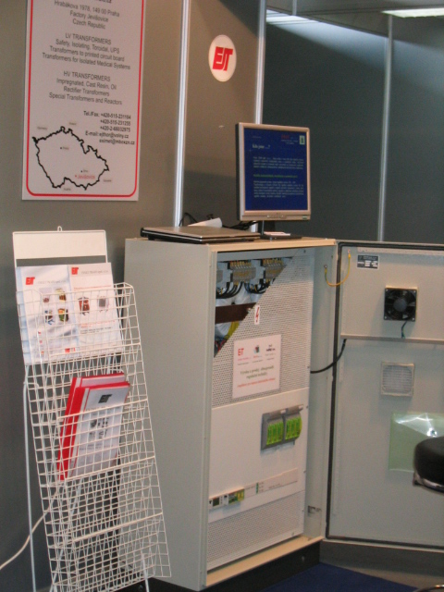
se zařízením od firmy

ERAM spol s.r.o.

Školní 562 411 08 Štětí

Česká republika

Kontakt výrobní závod :

Tel: +420 416 812 672 e-mail: eramcz@eramcz.eu
Fax: +420 416 813 377 www.eramcz.eu
GSM: +420 602 252 688

Kontakt obchodní zastoupení :

Technická data regulátoru výkonu a stabilizátoru

ERS – regulátor pro osvětlení ERM – regulátor pro motory a netočivé stroje
Spojením regulátorů ovládaných jedním PC pracujeme se zatížením až do 3 x 990 A

Regulátor pracuje na principu regulace napětí a proudu v silnoproudém obvodu. Zapojení toroidních transformátorů, které pracují se zpětnou vazbou a charakteristikou s kompenzačními účinky v každé fázi, je chráněno mezinárodním patentem. Každé zařízení připojené k regulátoru se chová v proudovém obvodu jako odporová zátěž a na základě daného zapojení má menší spotřebu elektrické energie ( takzvaně kompenzuje bez použití kondenzátoru cca od 0,6– 0,98 cosf ). Zapojení je možné nastavovat jako regulační pro osvětlení, nebo stabilizační (motorové)pro netočivé a točivé stroje. Vlastní regulací lze dosáhnout ve světelné síti až 40% úspory a u točivých strojů až do 10% úspory, za předpokladu že je zařízení v dobrém technickém stavu. Regulátor lze nastavit v rozsahu od 165 V do 255 V na výstupu, s omezením nastavitelného proudu do maximální hodnoty daného typu regulátoru. Je vhodné pro regulaci technického maxima v daném proudovém obvodu bez nutnosti odpojení a vypnutí obvodu. Přepínání se provádí ve velmi krátkém čase s minimální odchylkou na daném napětí a tím šetří světelné zdroje od napěťových špiček. Dochází tak výraznému prodloužení životnosti světelných zdrojů. Regulátory jsou řízeny mikroprocesorovou jednotkou, která stále informuje a kontroluje funkčnost zařízení. Ovládání regulátoru je možné prostředním PC zapojeného do místní sítě, nebo dálkově prostřednictvím GSM brány, případně fotočidlem. Regulátor je řízen počítačem a programem vyvinutým společností ERAM. spol s.r.o.
Snímané hodnoty: napětí, proud, cosf, časovou konstantu, počet provozních hodin, množství spotřebované energie atd.
Samotný regulátor vykazuje minimální ztráty a má velmi rychlé spínací účinky regulace. Provozováním regulátoru nevznikají žádné rušivé vlivy, protože v silnoproudém obvodu nepracuje s žádnými polovodičovými prvky.
Zařízení pracuje jako samostatný spínací bod, je vhodné zejména pro veřejné osvětlení, montážní a výrobní haly, velkosklady, logistická centra, hypermarkety, atd. Zařízení je zabudováno v rozvaděči s krytím IP 65 ve variantách provedení plech, plast, nerez.
Řídící jednotka regulátoru má za úkol sledování chodu výkonové části a na základě nastavených parametrů zajišťovat spínání regulace, doregulování odchylky výstupního napětí na požadovanou úroveň a hlídání vstupního proudu regulátoru tak, aby nedošlo k jeho přetížení. Při přetížení je aktivován bypass, tj. regulátor je překlenut, aby se zabránilo poškození výkonové části. Je-li nastaven režim hlídání čtvrthodinového maxima, pak má za úkol udržet vstupní proud tak, aby nebyl překročen jeho limit. V případě jeho překročení, je prováděno snížení výstupního výkonu až do okamžiku, kdy je vstupní proud nižší než povolené maximum. V základním provedení je možno nastavit spínání a vypínání regulace a požadované výstupní napětí v deseti krocích v průběhu dne a spínání a vypínání regulace. V rozšířeném provedení pak lze provádět řízení spínání regulátoru z externí databáze po síti ethernet případně GSM. Všechny potřebné parametry jsou dostupné z klávesnice řídící jednotky a lze je editovat i v průběhu regulace aniž by došlo k přerušení chodu.

Pokud máte zájem o úsporu elektrické energie, kontaktujte naše obchodní oddělení. Navštívíme vás a vypracujeme vám návrh technického řešení přímo pro vaše potřeby .

Obchodní zástupce

